VOTO PARTICULAR QUE FORMULA EL COMISIONADO LUIS GUSTAVO PARRA NORIEGA, EN RELACIÓN CON LA RESOLUCIÓN DEL RECURSO DE REVISIÓN 04075/INFOEM/IP/RR/2018, PROMOVIDO EN CONTRA DEL AYUNTAMIENTO DE AYAPANGO.

En términos de lo dispuesto por el artículo 189, párrafo primero, de la Ley de Transparencia y Acceso a la Información Pública del Estado de México y Municipios; 14, fracción XI, del Reglamento Interior del Instituto de Transparencia, Acceso a la Información Pública y Protección de Datos Personales del Estado de México y Municipios; 31, segundo párrafo y 44 último párrafo, de los Lineamientos de las Sesiones del Pleno del Instituto de Transparencia, Acceso a la Información Pública y Protección de Datos Personales del Estado de México y Municipios, emito el presente Voto Particular por no compartir en su totalidad las consideraciones que sustentan la Resolución del Recurso de Revisión 04075/INFOEM/IP/RR/2018.

Como se desprende de la resolución que nos ocupa, la entonces solicitante requirió “Estructura orgánica vigente en municipio, que contenga: 1.- nombre del servidor público o funcionario público que ocupe el puesto, 2.- nombre o denominación de cada puesto, 3.- sueldo que perciben”.

Para resolver el medio de impugnación, la Ponencia Resolutoria determinó instruir la entrega en versión pública de:

- Nombre del servidor público o funcionario público que ocupe el puesto y la denominación de cada puesto del Municipio de Ayapango, vigente al día ocho de octubre de dos mil dieciocho.

- El sueldo que perciben los servidores públicos del Municipio de Ayapango, correspondiente a la segunda quincena del mes septiembre de dos mil dieciocho.

Debiendo notificar al Recurrente el Acuerdo de Clasificación de la información que apruebe el Comité de Transparencia con motivo de la versión pública, en términos de lo señalado en el Considerando CUARTO y en los artículos 49, fracción VIII, 132, fracción II, de la Ley de Transparencia y Acceso a la Información Pública del Estado de México y Municipios y demás normatividades aplicables.

Aunado a lo anterior, la Ponencia Resolutoria señaló que los documentos solicitados pueden contener datos personales, por lo que deben testarse al momento de la elaboración de versiones públicas, ejemplificando de ser el caso con Cadenas Originales y Sellos Digitales

Al respecto, me he pronunciado en el sentido de que los sellos y cadenas originales no contienen datos personales confidenciales susceptibles de clasificación, de acuerdo con las consideraciones siguientes:

A manera de ejemplo, se reproduce el sello y la cadena original de un recibo de nómina.
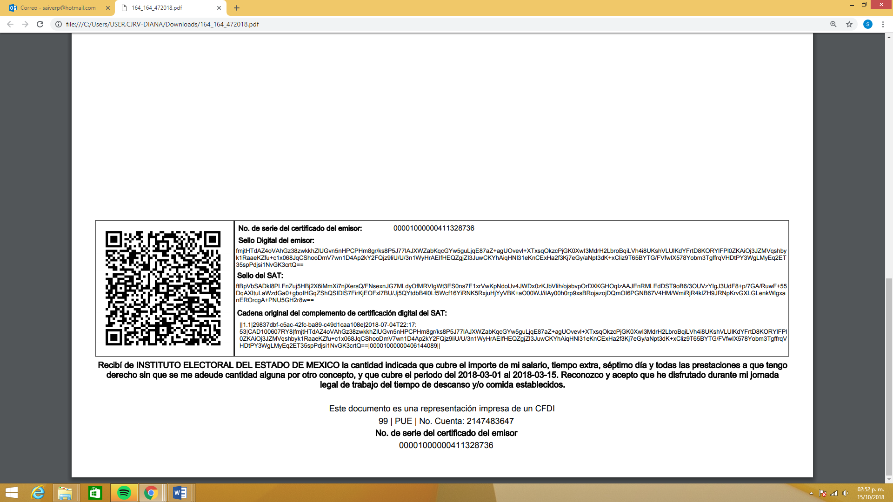

Como se aprecia, de la secuencia de números y letras, no se advierte un RFC o una clave CURP, que pudiera hacer identificable al titular del recibo de nómina del ejemplo citado, a diferencia del Código QR, que con el simple el escaneo con cualquier aparato de celular, permite acceder al RFC. Por el contrario, debe considerarse que esta información incluida en los documentos fiscales, constituyen un elemento adicional que permite a cualquier persona verificar la legitimidad del documento entregado en una solicitud de acceso a la información y, por sí solos no contienen datos personales susceptibles de clasificación, ya que no hacen identificado o identificable a su titular, pues dichos datos sólo son de utilidad de manera directa a la Secretaría de Hacienda y Crédito Público y si bien, dichas cadenas sí derivan de la información personal de los contribuyentes, está encriptada como se verá a continuación.

Las cadenas originales y sellos que se agregan a recibos de nómina e incluso a facturas, tienen una secuencia de generación, determinados con base en el ANEXO 20 de la Segunda Resolución de modificaciones a la Resolución Miscelánea Fiscal para dos mil diecisiete, publicada en el Diario Oficial de la Federación el dieciocho de julio de dos mil diecisiete, disponible en la dirección electrónica siguiente:
http://dof.gob.mx/nota_detalle.php?codigo=5492254&fecha=28/07/2017.

En ella, se precisan los datos de los que se componen los elementos de seguridad y se puntualiza que dicha información está encriptada.

Elementos utilizados en la generación de Sellos Digitales:
• Cadena Original, el elemento a sellar, en este caso de un comprobante fiscal digital a través de Internet.
• Certificado de Sello Digital y su correspondiente clave privada.
• Algoritmos de criptografía de clave pública para firma electrónica avanzada.
• Especificaciones de conversión de la firma electrónica avanzada a Base 64.
Para la generación de sellos digitales se utiliza criptografía de clave pública aplicada a una cadena original.
Criptografía de la Clave Pública
La criptografía de Clave Pública se basa en la generación de una pareja de números muy grandes relacionados íntimamente entre sí, de tal manera que una operación de encripción sobre un mensaje tomando como clave de encripción a uno de los dos números, produce un mensaje alterado en su significado que solo puede ser devuelto a su estado original mediante la operación de desencripción correspondiente tomando como clave de desencripción al otro número de la pareja.

Es decir, por sí solos las cadenas originales y los sellos originales no contienen datos personales confidenciales, por lo que se considera que no debe instruirse su eliminación de las versiones públicas, ya que no actualizan en supuesto de confidencialidad previsto en el artículo 143, fracción I, de la Ley de Transparencia y Acceso a la Información Pública del Estado de México y Municipios y, por el contrario, son información que permite corroborar la legitimidad de los recibos de nómina, de ser el caso.

Así, con base en los razonamientos expuestos, se emite el presente Voto Particular.

(Rúbrica)
Luis Gustavo Parra Noriega
Comisionado

